Dubnas pagasta bibliotēka
Adrese: Nākotnes 1a, Dubna, Dubnas pagasts, Daugavpils novads, LV- 5481  Vadītāja: Tamāra Dele  Kontakttālrunis: 65475217  Fakss:65475217  E-pasts: tamara.dele@dubna.lv  www.dubna.lv  www.kulturaskarte.lv  www.biblioteka.lv  Bibliotēka atvērta apmeklētājiem:  Pirmdiena 8.00 – 16.30  Otrdiena 8.00 – 19.00  Trešdiena 8.00 – 19.00  Ceturtdiena 8.00 – 19.00  Piektdiena 10.00-19.00  Sestdiena 9.00 – 15.00  Svētdiena brīvdiena  Informācijas centrs atvērts apmeklētājiem:  Pirmdiena brīvdiena  Otrdiena 12.00 -19.00  Trešdiena 12.00 -19.00  Ceturtdiena 12.00 -19.00  Piektdiena 12.00 -19.00  Sestdiena 9.00 – 15.00  Svētdiena brīvdiena  Pārtraukums 15.00 – 15.30 | 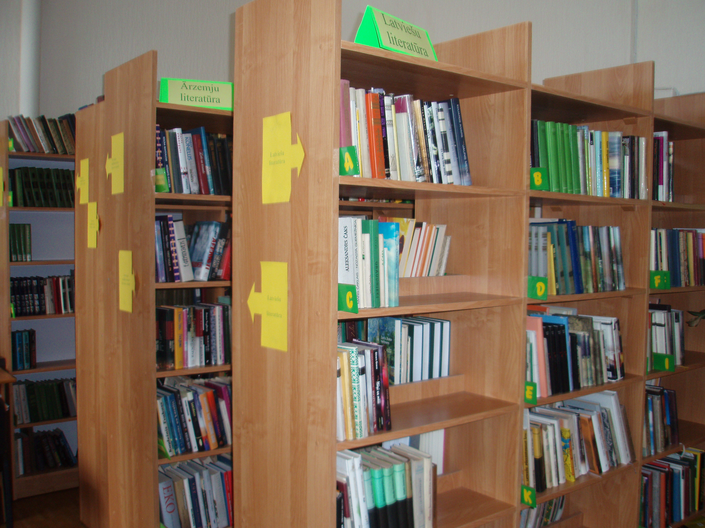
Statistiskie rādītāji:
 | 2010 | 2011 | 2012 | 2013
Lietotāji | 279 | 281 | 276 | 262
Apmeklējumi | 6677 | 8124 | 7935 | 7892
Izsniegums | 5573 | 7831 | 7791 | 7519
Krājums | 7782 | 7588 | 7503 | 7375

Pakalpojumi bibliotēkas lietotājiem:

Nosaukums | Apraksts
Abonētās datubāzes | Bezmaksas piekļuve abonētajām datu bāzēm internetā www.letonika.lv, www.lursoft.lv
Datori un internets | 9 datorizētas darba vietas ar bezmaksas pieeju internetam un bezvadu internetam
Apmācības un konsultācijas | Bezmaksas apmācības un konsultācijas darbam ar datoru un internetu
Ekskursija | Ekskursija pa bibliotēku
Izdevumu rezervēšana, nodošanas termiņa pagarināšana | Grāmatu un citu materiālu nodošanas termiņu pagarināšana pa tālruni: 65475217, e-pastu: tamara.dele@dubna.lv
Daugavpils novada bibliotēku kopkatalogs | Novada bibliotēku kopkatalogs, kas nodrošina informācijas meklēšanu Daugavpils novada bibliotēku elektroniskajā kopkatalogā: http://www.naujene.biblioteka.lv/alise;
Bibliotēkas krājuma izmantošana | Grāmatu, žurnālu, laikrakstu un citu dokumentu izsniegšana
Starpbibliotēku abonements | Iespieddarbus, kuri nav pieejami Dubnas pagasta bibliotēkā, var pasūtīt izmantojot starpbibliotēku abonementu (SBA);
Uzziņas un konsultācijas | Konsultācijas par bibliotēku un tās izmantošanas iespējām, tematisko un informacionālo uzziņu izpilde

